**竞争性谈判文件**

|  |  |
| --- | --- |
|  |  |
| 项目名称： | 妇儿保健综合楼室外停车棚改造项目 |

|  |
| --- |
| 采购人：鄂东医疗集团市妇幼保健院 |
|  |
| 编制时间：2023年1月 |

# 

# 第一章 谈判公告（代采购邀请）

黄石市妇幼保健院拟对妇儿保健综合楼室外停车棚改造项目，进行竞争性谈判采购，欢迎符合资格条件的潜在供应商参与谈判。

**一、项目基本概况：**

1.项目名称：妇儿保健综合楼室外停车棚改造项目；

2.采购方式：竞争性谈判；

3.预算金额：8.3万元整（超过报价视为无效投标）；

**二、供应商资格要求：**

　1、投标人营业执照、税务登记证、机构代码证(或三证合一证照)合法有效，且经营范围满足本次招标要求;

2、参加采购活动前三年内(不足三年按公司成立时起算)，在经营活动中没有重大违法记录，提供书面声明;

3、供应商必须是在“信用中国”网（www.creditchina.gov.cn）中未被列入失信惩戒对象记录名单并提供截图加盖公章（若成交供应商有以上行为，取消成交资格，以响应截止当日查询结果为准）；

4、本项目不接受联合体投标。

注明：开标前，供应商须现场进行勘踏。

三、**报名及磋商文件获取方式：**

1．报名地点：凡有意参加投标者，请携带有效期内的营业执照、税务登记证、组织机构代码证（三证合一只需提供营业执照）、公司法人授权委托书、报名登记表以上证件加盖公章复印件到黄石市妇幼保健院3号楼206办公室报名。

报名时间：2023年1 月10日-2023年1 月12 日（上午8：00-12：00,下午14：30-17：30,节假日除外）。

2、递交标书及开标时间：2023年1 月13 日上午9:00；

3、招标地点：黄石市妇幼保健院行政楼202会议室；

4、联系方式

采购人：黄石市妇幼保健院

地址：黄石市团城山桂林南路80号

联系人：李老师

电话：0714-6357866

黄石市妇幼保健院

2023年 1 月10日

# 第二章 供应商须知

## 供应商须知前附表

供应商应仔细阅读本谈判文件的第二章“供应商须知”，下面所列资料是对“供应商须知” 的具体补充和说明。如有矛盾，应以本表为准。

|  |  |  |
| --- | --- | --- |
| 条款号 | 项目 | 内 容 |
| 1 | 采购人 | 黄石市妇幼保健院 |
| 2 | 项目名称 | 妇儿保健综合楼室外停车棚改造项目 |
| 3 | 项目地点 | 黄石市妇幼保健院 |
| 4 | 供应商资格要求 | 详见第一章采购邀请“二、供应商资格要求” |
| 5 | 是否接受联合体 | 不接受  □接受，基本要求： 提供联合体协议。 |
| 6 | 对供应商资格限制的法定条款 | 1.单位负责人为同一人或者存在直接控股、管理关系的不同供应商，不得参加同一合同项下的政府采购活动。  2.除单一来源采购项目外，为采购项目提供整体设计、规范编制或者项目管理、监理、检测等服务的供应商，不得再参加该采购项目的其他采购活动。 |
| 7 | 现场考察 | 不组织，供应商自行踏勘  □组织  考察时间：20XX年XX月XX日9：00时  考察集中地点： |
| 8 | 谈判有效期 | 从开标之日起六十（60）日历天 |
| 9 | 谈判保证金 | 不收取  □收取，保证金金额 / 元。 |
| 10 | 是否允许备选方案 | 不允许  □允许 |
| 11 | 响应文件份数 | 正本一份、副本一份， |
| 12 | 成交候选供应商数量 | 由谈判小组推荐3名三名成交候选供应商。 |

## 

## 供应商须知

## 二、谈判文件

1. 谈判文件的构成
   1. 谈判文件用以阐明所需货物及服务、谈判程序和合同条款。谈判文件共三章。具体内容如下：
2. 谈判公告（代采购邀请）
3. 供应商须知及前附表
4. 项目采购需求
   1. 除9.1内容外，采购人以书面形式发出的对谈判文件的澄清或修改内容，均为谈判文件的组成部分，对采购人和供应商起约束作用。
   2. 供应商获取谈判文件后，应仔细检查谈判文件的所有内容，如发现缺页或附件不全，应在获得谈判文件1日内向采购代理机构提出，以便补齐。否则，由此引起的损失由供应商自己承担。
5. 谈判文件疑问的提交
   1. 供应商对谈判文件的疑问，可以在收到谈判文件之日或谈判文件公告期限届满之日起，以询问函的方式书面（包括信函、传真等，下同）向采购代理机构提出，采购代理机构将以书面形式在3个工作日内予以答复；也可以按本章第七节的要求提出质疑，将按规定以书面形式予以答复。
   2. 供应商在规定的时间内未对谈判文件提出疑问的，采购人将视作其同意，对在规定时间后就谈判文件内容提出的询问或质疑将不予受理。
6. 通知
   1. 对与本项目有关的通知，采购代理机构将以书面或电子邮件或在本谈判公告刊登的媒体上发布公告的形式，送达所有领取了谈判文件的供应商，电子邮箱地址和传真号码以供应商的登记为准。收到通知的供应商应以同等方式立即予以回复确认。因登记有误或邮箱服务器、传真线路故障导致通知延迟送达或无法送达，采购代理机构不承担责任。

## 三、响应文件的编制、装订、密封和标记

1. 响应文件的语言及计量
   1. 供应商提交的响应文件以及供应商与采购人和采购代理机构就有关谈判的所有往来函电均应使用中文书写。供应商提交的材料可以用另一种语言，但相应内容应附中文翻译本，存在差异和矛盾时以中文翻译本为准。
   2. 除谈判文件另有规定外，在响应文件中以及所有供应商与采购人和采购代理机构往来文件中的计量单位均应采用中华人民共和国法定计量单位。
2. 响应文件的构成
   1. 供应商应严格按照谈判文件中的有关要求如实编制响应文件，并提供证明材料，对资料和填写的内容的真实性和正确性负责。
   2. 供应商所递交的响应文件主要包括：按本谈判文件第六章要求编制。
3. 谈判报价
   1. 供应商一律用人民币报价。
   2. 供应商的谈判报价应包括完成本项目的全部费用, 供应商对报价的准确性和完整性负责，任何漏报、错报等均是供应商的风险。
   3. 谈判报价只允许一个报价，任何有可供选择的报价将不予接受。
   4. 本项目谈判报价在合同执行过程中是固定不变的，供应商应充分考虑合同履行期间的市场风险和国家政策性调整风险，一并考虑谈判报价。除合同约定的情况外，供应商不得以任何理由在合同执行期间要求予以价格调整。
4. 谈判有效期
   1. 谈判有效期见供应商须知前附表。谈判有效期不满足要求的谈判将被视为非实质响应性谈判而按无效谈判处理。
   2. 在谈判有效期内，供应商撤销或修改其响应文件的，应承担法律和谈判文件规定的责任。
   3. 需要延长谈判有效期的，采购代理机构将以书面形式通知所有供应商延长谈判有效期。 供应商同意延长的，应相应延长其谈判保证金的有效期，但不得要求修改或撤销其响应文件；供应商拒绝延长的，其谈判失效。
5. 响应文件格式和签署
   1. 响应文件应当按照本谈判须知规定和要求的内容进行编写，供应商提交的响应文件必须毫无例外地使用谈判文件所提供的响应文件格式（表格可以按同样格式扩展）。
   2. 响应文件纸张为A4，图纸（如有）可为A3或其他格式纸张 。
   3. 响应文件份数见供应商须知前附表。响应文件正、副本都应编排目录**，**每份响应文件须清楚地标明“正本”、“副本”。若正本和副本不符，以正本为准。响应文件副本可以是正本的复印件。
   4. 供应商应根据谈判文件的要求，在响应文件的适当位置填写供应商全称、加盖供应商公章、签署法定代表人或法定代表人授权代表的全名。
   5. 响应文件如有涂改之处，应由供应商的法定代表人或法定代表人授权代表签字。
6. 响应文件的装订、密封和标记
   1. 响应文件的装订要求见供应商须知前附表。
   2. 响应文件的密封要求见供应商须知前附表。
   3. 响应文件的封面标记要求见供应商须知前附表。

## 四、谈判

1. 响应文件的提交
   1. 响应文件提交截止时间和地点详见供应商须知前附表，供应商应当按规定时间将密封的响应文件正本和所有副本送达至谈判地点。
   2. 如果采购人和采购代理机构决定更改谈判截止时间，采购代理机构、采购人和供应商受谈判截止时间制约的所有权利和义务均应以新的截止时间为准。
2. 响应文件的拒收
   1. 在截止时间后送达的响应文件，采购人、采购代理机构将拒收。
   2. 递交投标文件的代表未按下列要求提供证明材料的，采购人、采购代理机构将拒收。
      1. 法定代表人递交的，持个人有效身份证明（居民身份证、护照、社会保障卡、驾驶证等其中之一）和法定代表人证明书（格式见本谈判文件第六章）。
      2. 法定代表人授权代表递交的，持个人有效身份证明（居民身份证、护照、社会保障卡、驾驶证等其中之一）和法定代表人授权委托书（格式见本谈判文件第六章）。
      3. 身份证明原件应当与复印件保持一致。
3. 应文件的补充、修改或撤回
   1. 供应商在提交响应文件截止时间前，可以对所提交的响应文件进行补充、修改或撤回，并书面通知采购人、采购代理机构；补充、修改的内容应当按照谈判文件要求签署、盖章、密封后，作为响应文件的组成部分。
   2. 除法律规定情形外，供应商不得修改其响应文件，或退出谈判。
   3. 供应商所提交的响应文件在谈判结束后，无论成交与否都不退还。
4. 谈判时间和地点
   1. 采购代理机构按供应商须知前附表规定的日期、时间和地点组织谈判。
5. 谈判小组的组成和评审办法
   1. 谈判小组的组成见供应商须知前附表。采购人若参加谈判小组的，应当委派代表并出具授权函。
   2. 谈判小组设组长1名，由谈判小组成员选举确定（但采购人代表不得担任），组长与其他成员有同等评审权，仅负责组织评审活动，不得干预谈判小组其他成员的评审。
   3. 谈判小组全体成员必须遵守评审纪律。
   4. 本项目评审办法详见第四章《评审办法》。谈判文件没有规定的评审办法及原则不得作为评审的依据。
6. 谈判程序
   1. 宣布谈判会纪律。
   2. 介绍谈判项目情况。
   3. 介绍参加谈判会的单位和人员，供应商认为采购人、采购代理机构、谈判小组成员及相关工作人员有需要回避的情形的，应当场提出回避申请。采购人、采购代理机构对供应商代表提出的回避申请应当及时处理。
   4. 由供应商或其推选的代表查验响应文件密封情况。
   5. 供应商通过抽签确定谈判顺序。
   6. 启封响应文件，由谈判小组按照本谈判文件第四章规定的资格性审查和符合性审查程序、办法和标准，对供应商进行资格性审查和符合性审查，通过资格性审查和符合性审查的供应商方可进入正式谈判。
   7. 正式谈判程序：
      1. 按抽签顺序，每一供应商单独进入谈判会场，由谈判小组所有成员集中与之进行谈判；上一供应商未退出谈判会场时，下一供应商不得入场。
      2. 谈判小组可以根据谈判文件和谈判情况实质性变动采购需求中的技术、服务要求以及合同草案条款，但不得变动谈判文件中的其他内容。实质性变动的内容，须经采购人代表确认。对谈判文件作出的实质性变动是谈判文件的有效组成部分，谈判小组将以书面形式同时通知所有供应商。

供应商应当按照谈判文件的变动情况和谈判小组的要求重新提交响应文件，并由其法定代表人或授权代表签字或者加盖公章。由授权代表签字的，应当附法定代表人授权书。供应商为自然人的，应当由本人签字并附身份证明。如有需要，谈判小组可进行多轮谈判，直至最终确定谈判文件中的技术、服务要求以及合同草案条款，但应当给予所有参加谈判的供应商平等的谈判机会。

* + 1. 最后报价

第1种情形：谈判文件能够详细列明采购标的的技术、服务要求的，谈判结束后，谈判小组应当要求所有继续参加谈判的供应商在规定时间内提交最后报价，提交最后报价的供应商不得少于3家。

第2种情形：谈判文件不能详细列明采购标的的技术、服务要求，需经谈判由供应商提供最终设计方案或解决方案的，谈判结束后，谈判小组应当按照少数服从多数的原则投票推荐3家以上供应商的设计方案或者解决方案，并要求其在规定时间内提交最后报价。

本采购项目提交最后报价供应商的确定方式详见《供应商须知前附表》。

* + 1. 已提交响应文件的供应商，在提交最后报价之前，可以根据谈判情况退出谈判。
    2. 供应商采取密封形式提交最后报价。依据抽签顺序依次单独进入谈判现场向谈判小组公布其最后报价，最后报价将作为供应商综合评审的价格依据。
    3. 采购代理机构对谈判过程进行记录，最后报价后由供应商和相关各方在记录上签字确认，随后供应商离场。
    4. 谈判小组根据谈判文件第四章规定的《评审办法》进行评审，推荐成交候选供应商，成交候选供应商数量见《供应商须知前附表》。

# 第三章 项目采购需求

施工方案：

1. 妇儿保健综合楼西侧绿化坪做地面处理（基础面处理、浇灌150mm厚C20混凝土），排水沟做水泥斜坡，埋引水管，制作钢膜雨棚，尺寸23.5*2.8m，面积约65㎡，画停车线（尺寸以医院实际需求为准）。

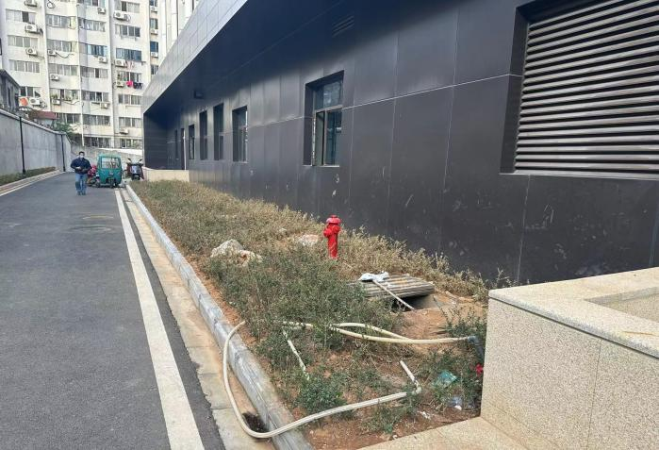 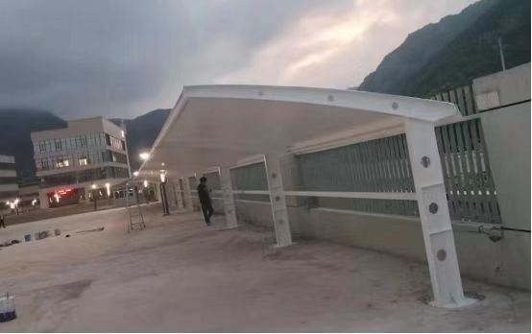

1. 沿墙设置停车处，画停车线约18米（尺寸以医院实际需求为准），停车线与楼梯入口处，留有足够行人距离，并安装防撞进行分隔。

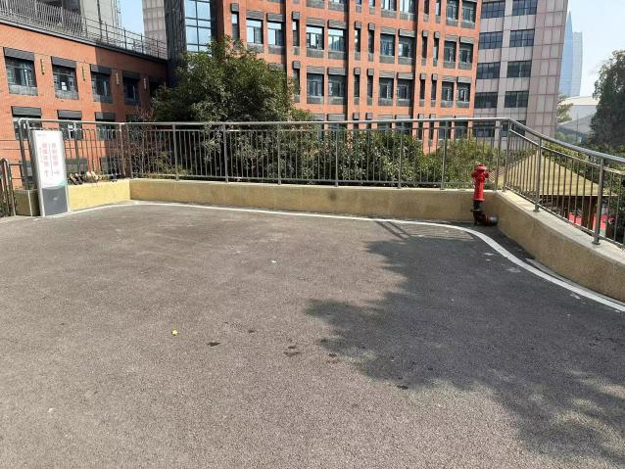

1. 设置停车处，排水沟做水泥斜坡，埋引水管，画停车线线约24米（尺寸以医院实际需求为准）。

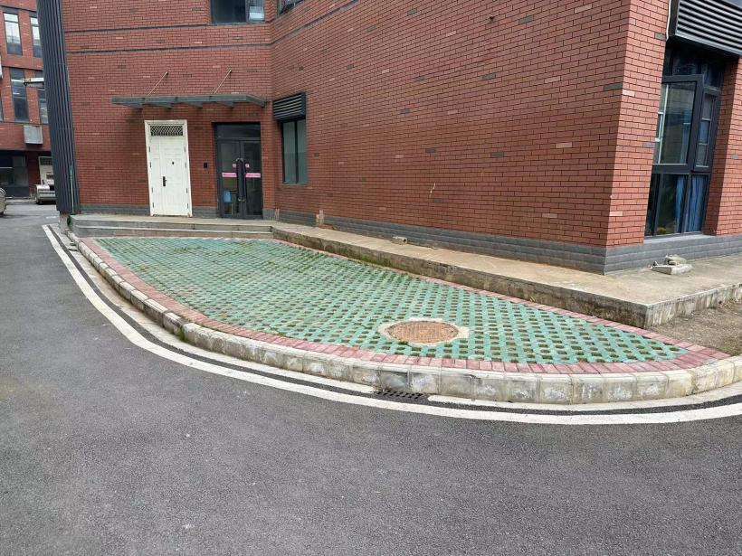

## 三、交货地点及验收、付款方式

1.交货地点：黄石市妇幼保健院。

2.验收标准及方式：货物的数量、完整性和使用正常。

## 四、报价要求

本项目报价须为人民币报价，包含但不限于：项目所有费用，包括设备费、利润、管理费、风险费、搬运费、转运费、税费、安装调试费、劳务费、运输费、及施工所需人工和线材费用。等所有完成本项目相关的一切费用。

**第五部分 谈判文件格式**

**封面：**

响应文件

（正本/副本）

项目名称：

供应商名称：（公章）

年 月 日

**1、承诺函**

致：磋商人

根据贵方 （项目编号，项目名称）的磋商公告， （供应商名称、地址）正式授权 （授权代表姓名，职务）以本公司的名义提交磋商文件正本1份、副本1份。

并进行如下承诺：

1、我公司在本响应文件中所提供的全部资格证明文件均真实有效，我方承诺对其真实性负责并承担相应后果；

2、我公司在本响应文件中所响应的内容均将成为签订合同的依据，并承诺按响应内容提供相应服务；

3、我公司与磋商人和代理机构没有任何隶属关系或其他利益关系；

4、我公司未与其他供应商组成联合体参加本次磋商。

5、其它承诺(如有的话可自行填写)。

在此，我方宣布同意如下：

1、将按文件的规定履行合同责任和义务；

2、已详细审查全部文件，包括补充文件等（如有），我们完全理解并同意放弃对这方面有不明、误解及异议的权力；

3、本响应文件有效期为提交响应文件截止之日起 60 个日历天；

4、同意提供按照贵方可能要求的与本磋商项目有关的一切数据或资料；

5、与本磋商项目有关的一切正式往来信函请寄：

通讯地址：

电话/传真：

电子邮件：

供应商（公章）：

授权代表(签字)：

日期： 年 月 日

**2、法定代表人身份证明书**

企业名称：

企业性质：

地 址：

成立时间：

经营期限：

姓名： 性别： 年龄： 职务：

系 （企业名称）的法定代表人。

特此证明。

供应商（公章）：

法定代表人（签字或盖章）：

日期： 年 月 日

附：法定代表人身份证复印件（正面）

附：法定代表人身份证复印件（反面）

**3、法定代表人授权委托书**

（法定代表人直接参加磋商活动的，可不提供本项内容）

（磋商人）：

（供应商名称）在下面签字或盖章的 （法定代表人姓名、职务）代表本公司授权在下面签字的 （授权代表的姓名、职务）为本公司的合法代理人，就 （项目编号、项目名称）的进行磋商，以本公司的名义处理一切与之有关的事务。

本授权书自 年 月 日至 年 月 日止签字有效。

特此声明。

日期： 年 月 日

供应商（公章）：

法定代表人（签字或盖章）：

授权代表（签名）：

授权代表身份证号码：

电话：

附：法定代表人身份证复印件（正面）

附：法定代表人身份证复印件（反面）

附：授权代表身份证复印件（反面）

附：授权代表身份证复印件（正面）

**4、报价表（首次报价）**

采购项目名称：

|  |  |
| --- | --- |
| 磋商供应商 |  |
| 服务期 |  |
| 总价（万元） | 人民币（大写） （￥ ） |
| 优惠条件 |  |
| 备 注 |  |

注：此报价表为磋商小组了解其报价组成情况，仅作参考。表格形式不足描述，可另行行文编制。

法定代表人或其委托代理人（签字）：

磋商供应商名称（公章）：

**5、其他资料**